První nacistický pomník přátelům říšského vůdce SS, šéfa gestapa, velitele Algemeine SS Himmlera v Praze k 75 výročí osvobození od nacismu

2. 5. 2020
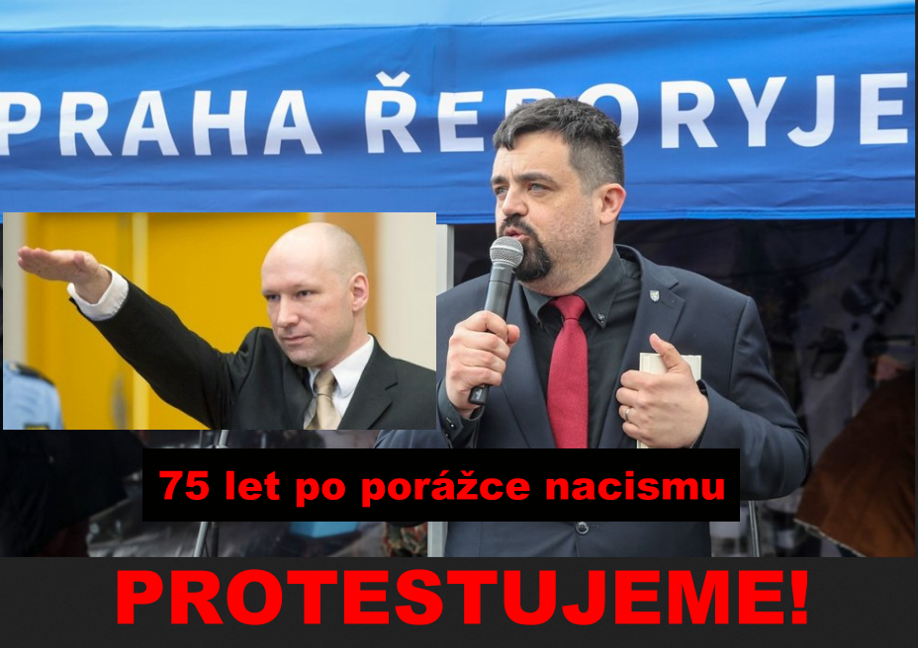
Vážně ta zvěrstva policii nevadí? (Pouze u někoho...)
Jak je možné, že nácek z Řeporyj Novotný si může dovolit vše a celý národ vyděšeně trne, kam až to zločinná parta kolem sta lidí s provokacemi vyhrotí? (Kolář otec a Kolář syn, Pirát Hřib...)
Co dělá policie, co dělají státní zástupci, co dělá ministr vnitra Hamáček za ČSSD, ministr zahraničí Petříček za ČSSD, že tato zvěrstva tolerují? Nebo je zákon a spravedlnost na tato zvěrstva bezbranná?

Vážně Vlasovci zachránili Prahu, jak drze Novotný na tabuli napsal? Jak si může dovolit napsat tak podlou lež? Vlasovci (Buňačenko) zachránili lidi na Praze 4 a Praze 5, když se probojovávali na západ, protože měli hrůzu z trestu před Rudou armádou!
Pak je Američané vydali a trestu smrti za vraždy a spolupráci s Hitlerem neunikli!

Vážně nácek Novotný může sprostě vyhrožovat všem a ukrývat se za výrok, že je "poloviční Žid", takže je beztrestný? A lze dohledat všude!
Jeden z důkazů
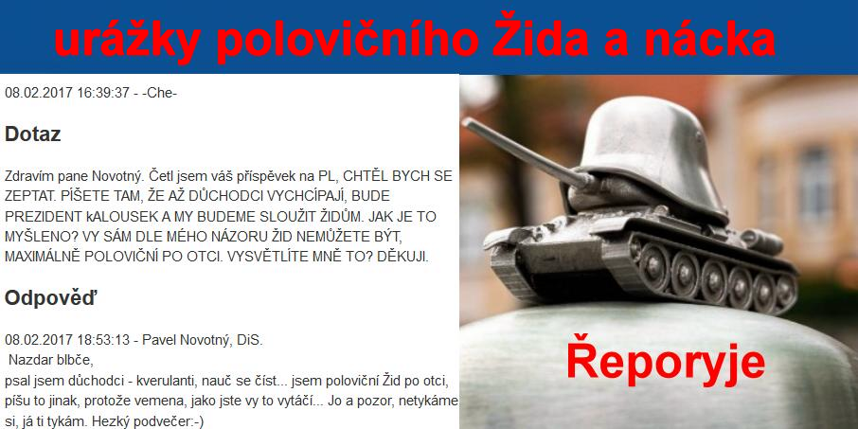
Novotný je starostou za koalici ODS, Zelení, ANO a Piráti

Dostane v České republice památník i masový nacistický vrah Breivik, který postřílel 77 dětí, pokud se zjistí, že s vraždami udělal i něco hezkého jako Vlasovci?
Vážně adorace nacismu České republiky na výročí 75 let osvobození Rudou armádou je policií a státními zástupci tolerována?
Nebo snad tyto děsivé urážky jsou dle českého práva legální?
Dle zloby tisíců a možná milionů občanů České republiky (a lze dohledat všude) urážky Rudé armády a maršála Koneva zaobalené do jakéhosi boje proti komunistům měl ministr Petříček okamžitě utnout a vláda měla vydat prohlášení, že urážky chlapců a mužů, co osvobodili koncentrační tábory, rozdrtili nacisty a osvobodili Československo společně s generálem Ludvíkem Svobodou jsou na Českém území nepřípustné!

A TICHO

Samozřejmě je totální dezinformace, že údajně jeden z nejlepších sovětských generálů Vlasov v zajetí procitl jak po roce 1989 bolševik generál Petr Pavel a a prý věřil, že s Adolfem Hitlerem socialismus a Stalina porazí. A proto s ním prý Vlasovci pod vedením Himmlera bojovali proti Rudé armádě. Je to lež: Rudá armáda nebyli bolševici, kteří bojovali za bolševismus, ale obyčejní lidé, převážně muži, co bránili svoje děti, rodiny, rodiče a vlast před nacistickými vrahy, ke kterým se přidali Vlasovci a až na konci války, kdy je čekala smrt, pomohli několika (desítkám?) lidem v Praze při útěku na západ. (Nutné doplnit, že bolševik generál Petr Pavel české občany nezabíjel, pouze nám nyní jako nebolševik vyhrožuje).

Umíte si představit, že by Židé, Čechoslováci, Rusové a další z koncentračních táborů přešli k Hitlerovi a šli zabíjet občany Československa a židovské komunity, protože by se spřátelili s Adolfem Hitlerem? Jediní vrazi Mašínové jsou srovnatelní s nacisty kolem Vlasova a ROA. Ti zabíjeli Čechoslováky pro peníze a touhu být v americké armádě.

A těmto lidem Novotný z Řeporyj vzdal poctu, aniž policie a státní zástupci konají.
Ty akce se dají chronologicky vyjmenovat a ty provokatéry na hraně náckovství vyjmenovat.
A současně s adorací Novotného vrahům je v médiích zpráva
Za schvalování teroristických útoků na Novém Zélandu, v Norsku a v Afghánistánu půjde před soud celkem osm lidí. V tiskové zprávě to uvedl mluvčí pražské policie Jan Daněk. O podání jedné z těchto obžalob ve středu na svém webu informovalo i Vrchní státní zastupitelství v Praze. V případě odsouzení hrozí pachatelům za podporu a propagaci terorismu pět až 15 let vězení.

Fascinující: nácek Novotný Vlasovcům, kteří například upálili dvacet mužů v Zákřově na Olomoucku postavil pomník. K 75 výročí osvobození. Prý část nacistů z ROA ochránila Řeporyje a probila se na západ. Policie, státní zástupci a ministr vnitra i zahraničí (oba ČSSD) mlčí. Příště tam asi bude hákový kříž s Adolfem Hitlerem. Měl přece rád pejsky a kočičky, stejně tak dětičky, tak to byl hodný pán...
Jak dlouho ještě tento (člověk ?) může hanobit a urážet české občany, jak dlouho ještě bude tento člověk hanobit a urážet ty, co za Československo položili své životy a ukrývat se před zákonem s úslovím, že on a jeho tatíček jsou Židé, či poloviční Židé? A dehonestovat ty, co osvobodili koncentrační tábory, aniž policie zasáhne?
Kdo přepisuje dějiny?

Vážení potomci těch z Rudé armády, kteří za nás položili své životy: až se spravedlnost a právo vrátí do České republiky, budeme žádat justici, aby viníci byli spravedlivě potrestáni a vše se vrátilo do původního stavu.
--------------------------------------------------
Ten skutečný zločin nespočívá v tom, že by část z 20 000 dobře vyzbrojených vojáků Vlasovců (ROA) nepomohla v některých místech Prahy a nezachránila některé lidské životy. To skutečně pravda je. A zamlčet se nesmí. Zločinem je, když se popisují nyní jako beránci a charakterní muži, kteří údajně měli střílet jenom po generálech komunistech (sovětských) a ostatní měli být ušetřeni. Může někdo soudný vysvětlit, jak se v bitvě pozná komunista od nekomunisty, stalinista od nestalinisty, když všichni bojovali proti nacistům a Hitlerovi a na čele to napsané nemají a ROA byla až do dubna 1945 součástí nacistů? Jak to, že pochopili "zločiny" Stalina až v armádě nacistického Německa v roce 1942? A vysoký generál Vlasov, jeden z nejlepších to zjistil až ve spolupráci s Himmlerem, říšským vůdcem? Wikipedie dnes tvrdí, že po zajetí pochopil, že se vrátit do SSSR nemůže. Ten generál, který měl Leninův řád, přednášel komunistům v Číně a Stalin si ho vážil? A proto začal zabíjet vojáky Rudé armády? Proto se přátelil s říšským vůdcem SS Himmlerem? Kdyby měli rádi svou vlast a nenáviděli nacisty, mohli naoko spolupracovat s Hitlerem a dát zprávu Rudé armádě, že při první příležitosti se vrátí. Dělat proti nacistům diverzi. Ale zabíjet a opět procitnout až v roce 1945 na konci války, kdy pro změnu údajně pochopili zločiny Hitlera? Už podruhé?
Můžete dělat idioty z dnešních vysokoškoláků, ale prosím, nedělejte je z nás, co používali celý život selský rozum. Jak proti komunistické propagandě, tak dnes, proti současné!

